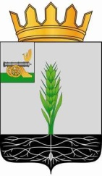

СОВЕТ ДЕПУТАТОВ
МУНИЦИПАЛЬНОГО ОБРАЗОВАНИЯ «ПОЧИНКОВСКИЙ РАЙОН» СМОЛЕНСКОЙ ОБЛАСТИ

Р Е Ш Е Н И Е

от 26.07.2023 № 158

О работе административной комиссии муниципального образования «Починковский район Смоленской области за 2022 год и первое полугодие 2023 года

Заслушав и обсудив информацию заместителя Главы муниципального образования «Починковский район» Смоленской Е.А. Зыковой о работе административной комиссии муниципального образования «Починковский район Смоленской области за 2022 год и первое полугодие 2023 года, Совет депутатов муниципального образования «Починковский район» Смоленской области

РЕШИЛ:
Информацию о работе административной комиссии муниципального образования «Починковский район» Смоленской области за 2022 год и первое полугодие 2023 года принять к сведению.

Председатель Совета депутатов
муниципального образования
«Починковский район»
Смоленской области Г.А. Соколова

